Муниципальное автономное образовательное учреждение
«Детский сад № 19»

Квест-игра «По следам весны»
детско-родительское развлечение

Разработали:

Мардаровская О.В.

Череповец, 2019

Цель: знакомство родителей с программой «Гимнастика мозга» и освоение базовых упражнений.
Задачи:
- уточнять и расширять представления о весенних изменениях в живой и неживой природе;
-обогащать словарный запас по теме «Приметы весны»;
- развивать и восстанавливать природные уникальные возможности детей и их индивидуальные особенности;
- закрепить с детьми базовые упражнения «Гимнастика мозга»;
- привлечь родителей воспитанников к использованию кинезиологических упражнений в повседневной жизни
- способствовать сплочению детско-родительских взаимоотношений.
Предварительная работа: с декабря месяца дети с воспитателем познакомились и разучили упражнения по методике «Гимнастика мозга разучили комплекс упражнений во время утренней гимнастики под музыку (флешмоб с 3-го занятия городского семинара «Гимнастика мозга»). Наблюдения за первыми признаками весны: капель, таяние снега, ручьи, набухание почек на деревьях, яркость солнца, появление перелётных птиц и др.
Оборудование: колонка, схемы оригами Кораблика, бумага для оригами, широкие полосы или ленты голубого цвета, изображающие ручей; сосульки с загадками, маленькие мячики, 4 следа с приметами весны, проталины.
Методические материалы: конспект квест-игры, буклет-памятка, аудио запись для Флеш-моба.
Действующие лица: Сорока (воспитатель детского сада), ведущий (воспитатель данной группы), родители, дети.
Ход мероприятия:
1 часть. Теоретическая.
Перед началом мероприятия родители воспитанников заходят в зал и садятся в круг, и для них, воспитателем проводится тренинг по методике «Гимнастика мозга», о её целях и задачах, результативности и пользе для детей и взрослых.
- Тренинг
Давайте мы сейчас с вами немного, порассуждаем и я предлагаю каждому из вас ответить на такой вопрос? Как вы считаете, необходимо ли вести здоровый образ жизни и что это такое, и прививаете ли вы своим детям основы ЗОЖ? Как вы это осуществляете в жизни?
Почему некоторые люди, как дети, так и взрослые, любят двигаться, с радостью осваивают новое дело, остаются любознательными и активными в течение жизни, а кому-то даже повседневные дела даются с большими усилиями? Мы, взрослые, сами частенько, используя силу воли и волшебное слово «надо» водим себя в спортзал, бассейн, усаживаем за работу, заставляем заниматься домашними делами, играть с детьми, работать в саду (каждый может дальше дополнить этот список сам).
А как часто мы слышим от наших детей: «Не хочу гулять, не хочу читать, не хочу ходить в спортивную секцию и т.д.». И навешиваем «ярлык» — лентяй. На самом деле, лень – слово придуманное социумом. Если человек не хочет что-то делать, это означает, что по какой-то причине ему это действие не дается легко и не приносит удовлетворения. Если действие, сам процесс движения дает ощущение радости, мы готовы его повторять снова и снова, не испытывая усталости.
Как помочь детям, чтобы они получали радость от выполняемой деятельности?
Пол Деннисон первый заговорил о том, что нет неспособных людей. Если у человека не получается что-то делать (писать, читать, водить машину….), то это не потому, что он глуп, неуклюж или ленив, а потому, что ему реально трудно совершать определенные физические движения, которые необходимы для выполнения данного действия. Например, свободное движение шеи напрямую связано с возможностью усваивать аудиальную информацию, а так же слышать свой внутренний голос, что напрямую связано с возможностью воспроизводить информацию. Способность свободно прослеживать двумя глазами слева направо, пересекая срединную линию — линию, разделяющую наше тело на левую и правую половины — определяет способность свободного чтения и работу двух полушарий мозга. Упражнения Гимнастики Мозга и все техники Образовательной кинезиологии предлагают помощь, восстанавливая природные, аутентичные модели движения тела. В этом случаи человек полон сил и энергии, легко и с радостью двигается, он активен, позитивен и с уверенностью смотрит вперед.
Кинезиология – наука о развитии головного мозга через движение; наука о развитии умственных способностей и физического здоровья через определённые двигательные упражнения; это методика сохранения здоровья путём воздействия на мышцы тела.
Главная идея гимнастики мозга – развивающая работа должна быть направлена от движения к мышлению. Физическое и двигательное развитие ребенка идет параллельно с психическим и умственным развитием. На каждой ступени сенсомоторного развития происходит скачок в развитии мозга. В движении ребенок получает информацию об окружающем мире через органы чувств, получает жизненный опыт, что дает толчок в развитии внимания, памяти, мышления и других высших психических функций, а также речи и интеллекта.
Самый благоприятный период для развития интеллектуальных, речевых, творческих возможностей человека – до 9 лет, когда кора больших полушарий еще окончательно не сформирована. Именно в этом возрасте необходимо развивать память, восприятие, мышление, и, особенно, речь.
Цель кинезиологических упражнений:
· Развитие межполушарного взаимодействия;
· Развитие межполушарных связей;
· Синхронизация работы полушарий;
· Развитие мелкой моторики;
· Развитие способностей;
· Развитие памяти, внимания;
· Развитие речи;
· Развитие мышления;
· Упражнения способствуют стрессоустойчивости организма;
- Работа с памяткой.
Посмотрите на выданные вам памятки в которой представлены упражнения гимнастики мозга. Их условно можно разделить на 4 группы и использовать в перед необходимым видом деятельности.
Я готовлюсь…
1. Движения срединной линии - …читать, писать, изучать, слушать или говорить.
2. Энергетизирующие упражнения - … планировать, организовывать, структурировать.
3. Углубляющие позитивное отношение - … играть, работать, сотрудничать.
4. Растягивающие упражнения - … удерживать внимание, понимать или принимать участие в …

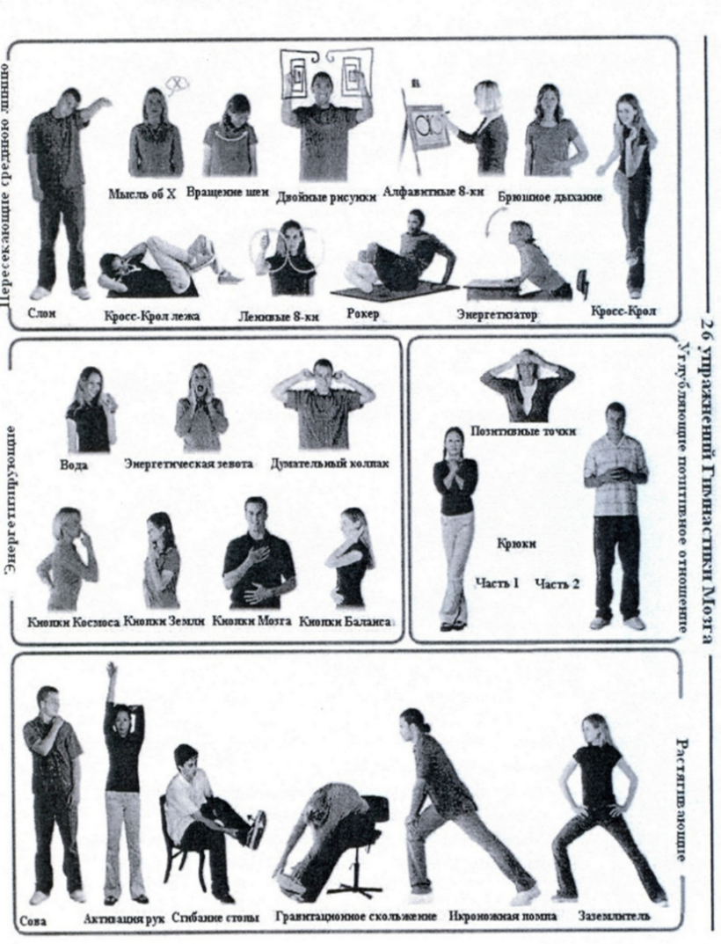

2 часть. Практическая
Дети под веселую музыку заходят в музыкальный зал.
В зал влетает сорока.
Сорока: Стре-ке-ке-стре-ке-ке! Стреке-ке-стре-ке-ке!
-Я слышала такую новость, что скоро весна начнется! А признаков весны нет никаких!
Ведущая: Да, что ты сорока! Признаки весны уже появились, и мы их с ребятами не раз замечали! Просто ты, их наверное не знаешь!
- Ребята и наши уважаемые родители, я предлагаю вам отправиться на поиски признаков весны и познакомить с ними сороку!
- Если вы согласны, тогда давайте дружно крикнем: Вперед, на встречу Весне!
Ведущая: Ну, что ж, тогда в путь!
Сорока: А вот и первый след! Читайте, скорее, что же там написано!
ПЕРВЫЙ СЛЕД: Весной птицы возвращаются к нам из жарких стран, а звери и насекомые выходят из спячки!
Ведущая: Ребята и родители давайте поможем им побыстрее проснуться и вернуться к нам! Для этого мы сделаем пробуждающую зарядку, которая поможет побыстрее проснуться! Занимайте любое удобное для вас место, можно парой родитель с детьми.
ФЛЕШ-МОБ
(составлен на основе кинезиологических упражнений)
1. Глоток воды
2. «Энергетическая зевота»
3. Ходьба на месте с поворотами головы влево, вперед, право и в обратную сторону.
4. Ходьба на месте – рисуем подбородком полукруг слева на право и наоборот.
5. Ходьба в стороны влево - «Кнопки космоса», по середине - хлопок, вправо «Позитивные точки»
7. Ходьба вперед «Перекрестный шаг» - «Локоть – колено»
8. Ходьба назад «перекрестный шаг» - «Ладонь – пятка».
9. Ходьба на месте вокруг себя - 2 хлопка.
10. Упражнение «катушечки»
Ходьба вперед 3 шага вращаем кистями, на 4 шаг левая рука вверх – правая у груди;
Ходьба назад 3 шага вращаем кистями, на 4 шаг правая рука вверх – левая у груди;
11. Прыжки «Ножницы» – 2 подхода по 8 прыжков между подходами ходьба на месте.
Чередуем: И.П.: Ноги врозь, руки в стороны и Прыжок: скрещиваем ноги – скрещиваем руки перед собой. И.п
12. И. п. стоя на месте «Крюки»
13. И. п. стоя на месте «Энергизатор»
14. Дыхательное кинезиологическое упражнение: «Сова»

Сорока: Ребята, как здорово! И я кажется проснулась и мне так хочется летать и радоваться весеннему солнышку!
Сорока: Что я вижу! Еще один след! А, чтобы нам до него добрать нам нужно прыгать вон по тем протаявшим местам, чтобы не застрять в еще не растаявших сугробах! А кто скажет, как называются протаявшие места земли и как они появились? (Снег тает и образуются проталины)!
Дети с родителями прыгают по проталинам любым удобным способом и добираются до Следа!
Ведущая: скорее смотрите что же спряталось в этом следе!
ВТОРОЙ СЛЕД: В нем изображены - Проталины! Значит мы открыли еще один признак весны!

Сорока: скорее, скорее я вижу еще один след! Широкий ручей разлился по всему нашему пути. Как же нам переплыть этот ручей и добраться до следующего следа! (Чешет затылок)???
Ведущая: А я знаю! Давайте сделаем бумажные кораблики и переплывем на них! А чтобы мы смогли быстро и умело сконструировать наши кораблики, я предлагаю выполнить следующее упражнение!
«ТЯНЕМ-ПОТЯНЕМ»
(АКТИВАЦИЯ РУКИ)
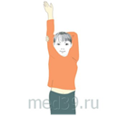
КОНСТРУИРОВАНИЕ КОРАБЛИКА ИЗ БУМАГИ
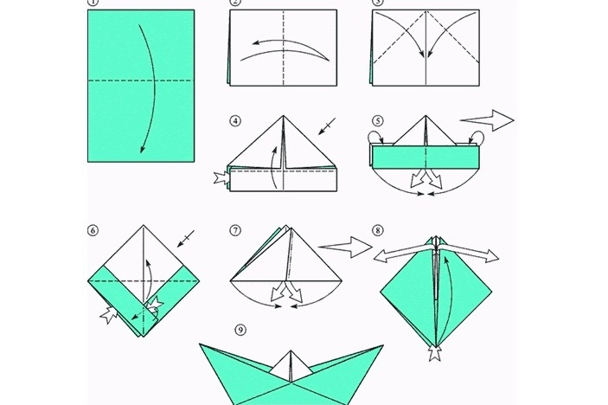

Ведущая: подходите к столам, на них лежат схемы, по которым вы будете делать кораблик из бумаги. Делают дети взрослые помогают.

Ведущая: Итак, наши кораблики готовы, тогда я приглашаю вас в путешествие по ручью.

ПОДВИЖНАЯ ИГРА «ПУТЕШЕСТВИЕ ПО РУЧЬЮ»
(Родители и дети двигаются со своими корабликами по извилистой широкой полосе, изображающей ручей, по всему залу и добираются до следа)

Сорока: Берите след, какой же признак там изображен?
ТРЕТИЙ СЛЕД: ручьи
Ведущая: правильно, еще один признак весны – это ручьи!
Какие же мы молодцы! Сорока, ты запомнила этот признак весны?
Сорока: Да, я так много уже узнала, но хочу еще больше узнать!
Сорока: А я вижу еще один след вон на там, где висят сосульки. Но прежде, чем достать след нам нужно сбить все сосульки, чтобы они не упали нам на голову!
(на шведской стенке висят сосульки и на каждой из них загадки).
Ребята, доставайте скорее сосульки!
Ведущая: что же на написано на сосульках? (Загадки)
Дорогие, ребята, уважаемые взрослые, не отчаиваемся! Помним, что в знаниях - сила и мы обязательно достанем след после того, как разгадаем загадки. Становитесь по порядку на веселую зарядку! Эти упражнения из Гимнастики мозга помогут нам сконцентрироваться, набраться энергии, подключить наш мозг к активной работе!
«ДУМАЮЩИЙ КОЛПАК»
Родители выполняют стоя, на местах, дети встают напротив родителей и показывают упражнения.
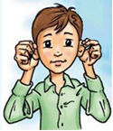
Сорока: взрослые прочитают нам загадки, а мы с ребятами будем их разгадывать!
ЗАГАДКИ

Веселится весь народ —
Льдины двинулись в поход!
Мы на речке каждый год
Наблюдаем... (ледоход)

Синяя сосулька плачет,
Но от солнца нос не прячет.
И весь день под птичью трель
Кап-кап-кап — звенит... (капель)

мастерим для птичек дом
С круглым маленьким окном.
Вот скворец сел на орешник,
Строем мы ему... (скворечник)

Здесь на ветке чей-то дом
Ни дверей в нем, ни окон,
Но птенцам там жить тепло.
Дом такой зовут …
— гнездо —

В ночь – мороз,
С утра – капель,
Значит, на дворе …
— апрель —

В белый цвет оделся сад,
Пчёлы первые летят.
Гром грохочет. Угадай,
Что за месяц это?
— май —

Ручейки бегут быстрее,
Светит солнышко теплее.
Воробей погоде рад
— Заглянул к нам месяц …
— март —

Первым вылез из землицы
На проталинке.
Он мороза не боится,
Хоть и маленький.
— подснежник —
Солнце растопило льды
И бегут ручьи
Снова к нам летят
Черные …

(Грачи)
Не пройти по тропинки,
Вокруг скользкий лед.
Потому что на дороге, образовался…? (Гололед)

Ведущая: Ребята, а когда это все бывает? (Весной) Мы разгадали загадки и назвали еще приметы весны!
Сорока: доставайте последний след, что же там изображено?
ЧЕТВЕРТЫЙ СЛЕД: гололед, гнезда с птицами, сосульки, солнце, грачи, ледоход, подснежник.

Ведущая: вот видишь сорока сколько признаков весны мы знаем! Теперь и ты знаешь! Давайте ребята подарим эти следы Сороке, чтоб она в очередной раз весну не пропустили! (Отдают следы с признаками!)

Сорока: Спасибо, ребята!
Сорока: Аааа, я все поняла, давайте нарисуем солнышко а оно поможет быстрее растопить снег и наступит весна, прилетят птицы, проснуться звери и насекомые, побегут ручьи, появятся первые цветы и почки на деревьях.
Я тут на каком-то занятии подсмотрела как дети с воспитателем в воздухе что-то рисовали! Давайте и мы попробуем, нарисуем много солнышек?!

УПРАЖНЕНИЕ «Двойные рисунки»
(Исходная поза – обе руки свободно выпрямлены перед собой. Одновременно двумя руками от центра начинайте рисовать воображаемое изображение солнышка. Тело расслаблено, дыхание в естественном темпе, движения рук свободные)
Ведущая: спасибо тебе сорока, нам очень понравилось рисовать солнышки, но нам пора с тобой прощаться!
Сорока: Стреке-ке-ке, стре-ке-ке! До свидания ребята, до свидания мамы и папы! Спасибо, что рассказали так много всего о весне!
Ведущая: Ну, вот и закончилось наше путешествие! Мы с вами успешно нашли все следы и разгадали загадки весны, а что нам в этом помогло? Конечно же, упражнения Гимнастики мозга!
Ведущая: У меня есть для вас памятки-буклеты, чтобы вы дома тоже смогли с родителями выполнять эти упражнения!
Ведущая раздает родителям буклеты с упражнениями Гимнастики мозга

Литература и интернет-источники:
- Методические материалы рабочей группы «Разработка программы внедрения и реализации образовательной кинезиологии в ДОУ»/Управление образования мэрии г. Череповца Городская методическая служба управления образования города Череповца, Череповец, 2018 г.
Интернет ресурсы:
- «Гимнастика мозга» для детей дошкольного возраста goroddetstva.ru›…article/gimnastika…doshkolnogo…
- Пол И.Деннисон и Гейл Деннисон/«Гимнастика мозга» sch224s.mskobr.ru›files…gimnastika-mozga.pdf
- http://pedsovet.su/zagadki/zagadki_o_vesne
- https://med39.ru/deti/gimnastika/len8.html

Памятка для родителей

Комплекс упражнений на основе «Гимнастики мозга»

Подготовила:
О.В. Мардаровская

Череповец 2019

ЗНАНИЯ И НАВЫКИ, КОТОРЫЕ МОЖНО ПОЛУЧИТЬ,
ИСПОЛЬЗУЯ «ГИМНАСТИКУ МОЗГА:
- Упражнения позволяют сформировать детям навыки самостоятельности;
- Восстанавливать работоспособность и продуктивность;
- Реализовать свой внутренний потенциал;
- Расширять поля видения, умения слушать и слышать, чувствовать свое тело;
- Развивать творческие способности, спортивные навыки;
- Улучшить работу долговременной и кратковременной памяти, концентрации внимания, формирование абстрактного мышления;
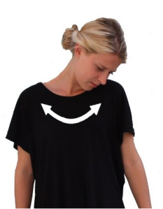
- Улучшить равновесие и координацию;
Вращение шеей
(с горки на горку)
Цель: расслабление шеи, снятие напряжения, стимуляция бинокулярного зрения и бинаурального слуха.
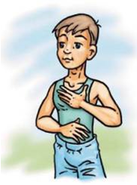
Кнопки Мозга
Цель: Обеспечение притока свежего воздуха в мозг, подготовка мозга к восприятию сенсорной информации, улучшение координации «глаз-рука»
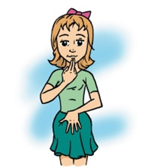
Кнопки Земли
Цель: улучшает понимание получаемой информации, совместную работу глаз, способствует быстрому переключению зрительного фокуса.
Кнопки баланса
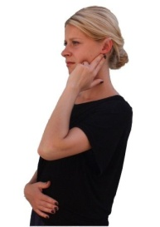
Цель: помогает лучшему восприятию зрительной информации,даёт чувство общего благополучия и удовлетворения, выравнивает положение головы, глаз и ушей относительно плеч, открытость новому, способность воспринимать его, развивает внимание и сосредоточенность, способность к критическому суждению и принятию решений.
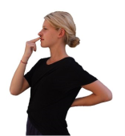
Кнопки космоса
Цель: гармонизация мыслительной деятельности и усиление концентрации внимания, повышение мотивации деятельности.
Позитивные точки
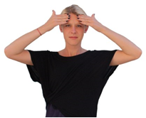
Цель: повышает способность к организованной деятельности, активизирует работу памяти, снимает стресс, успокаивает чрезмерно эмоциональные реакции на внешние раздражители помогает при чтении.Если между детьми возникает конфликт, они могут массировать Точки позитива, чтобы успокоиться и обдумать своё поведение.

Перекрестный шаг
(ножницы)
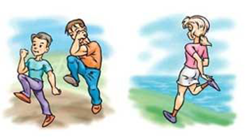
Цель: тренировка взаимодействия левой и правой частей тела, интеграция работы двух полушарий, баланс вестибулярной системы, упражнение активизирует перед началом физических занятий, способствует развитию координации и ориентации в пространстве, делает более успешными приобретение навыков чтения, рисования, слушания, усвоения новой информации, снимает боль в пояснице и подтягивает мышцы живота, помогает актвизироваться для выполнения любой деятельности, быстрее в нее включиться.
Ленивые восьмерки
(Бабочка)
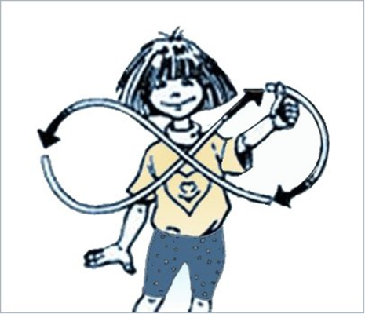
Цель: Интеграция работы правого и левого полушарий мозга, согласование и активирование движения глазодвигательных мышц, повышение координации движений глазных мышц, помогает снять усталость глаз, напряжение шеи, боль в спине после работы за столом, стимулируют желание фантазировать и активно творить.
Упражнение выполняется без очков.

Заземлитель
(капитан корабля)
Цель: упражнение снимает напряжение поясничных мышц, улучшает зрение, нормализуют дыхание, способствует повышению концентрации внимания, актуализирует кратковременную память, развивает математические навыки, логику, помогает сфокусировать энергию на выполняемой работе
Думающий колпак
(Обезьянки)
Цель: активизирует весь механизм слухового восприятия (помогает сосредоточить внимание на собственном слухе и процессе слушания), развивает умение слушать обоими ушами,
внимание при слушании (умение отделять фоновый шум от звуков, несущих нужную информацию); снимает напряжение в мышцах головы, способствует развитию кратковременной памяти.

ЖЕЛАЕМ ВСЕМ ЗДОРОВЬЯ!
Используемая литература:
- Методические материалы рабочей группы «Разработка программы внедрения и реализации образовательной кинезиологии в ДОУ»/Управление образования мэрии г. Череповца Городская методическая служба управления образования города Череповца, Череповец, 2018 г.

